ОПИСАНИЕ ОБЪЕКТА ЗАКУПКИ

№п/п | Наименование продукции, работ, услуг | Кол-во | Ед. изм.
1. | Кровать комбинированная односпальная на металлическом каркасе (ЛДСП - 16 мм, металл- труба []40х20, труба []20х20), должна быть предназначенная для оборудования общественных и бытовых помещений.  Габариты кровати: длина в пределах от 2032 мм до 2050 мм, ширина в пределах от 832 мм до 840 мм, высота не более 650 мм. Высота от пола до лежака кровати: не менее 330 мм.  Каркас кровати должен быть выполнен из стальной профильной трубы не менее 40 x 20 мм, с толщиной стенки: не менее 1,5 мм. Размер спального места кровати не менее 2000 мм x 800 мм. К каркасу приварены перемычки (перекладины), изготовленные из стальной профильной трубы не менее 20 х 20 мм, с толщиной стенки: не менее 1,5 мм, расположенными по ширине кровати параллельно друг другу. Каркас должен иметь имеет сборно-разборную конструкцию. Элементы крепления должны быть выполнены методом термической резки. Сборка осуществляется при помощи болтов М6.  Сверху лежак кровати закрыт листом ДСП толщиной не менее 12 мм.  Спинки кровати должны быть выполнены из ЛДСП, толщиной не менее 16 мм, окантовка кромкой ПВХ не менее 2 мм. Цвет - дуб выбеленный, оттенок по согласованию. Спинки должны крепиться к каркасу при помощи болтов М6.  Открытые концы труб должны быть закрыты полиэтиленовыми заглушками. Нижние концы опор должны иметь наконечники, исключающие порчу полового покрытия под воздействием изделия в состоянии нагрузки.  Детали кровати должны иметь защитно-декоративное покрытие, выполненное порошковыми эпоксидно-полиэфирными красками в электростатическом поле. Поставка кровати производится в упаковке из стрейч-пленки.  Рисунок 1. | 26 | Шт.
2. | Кровать комбинированная двухъярусная с металлическим каркасом (ЛДСП - 16 мм, металл труба []40х20, труба []20х20,), должна быть предназначенная для оборудования общественных и бытовых помещений.  Габариты кровати :длина в пределах от 2032 мм до 2050 мм, ширина в пределах от 832 мм до 840 мм, высота от 1700 мм до 1704 мм. Высота от пола до нижнего яруса кровати: не менее 330 мм; до второго яруса – от 1040 мм до 1060 мм.  Каркас кровати должен быть выполнен из стальной профильной трубы не менее 40 x 20 мм, с толщиной стенки: не менее 1,5 мм. Размер спального места кровати не менее 2000 мм x 800 мм. К каркасу должны быть приварены перемычки (перекладины), изготовленные из стальной профильной трубы не менее 20 х 20 мм, с толщиной стенки: не менее 1,5 мм, расположенными по ширине кровати параллельно друг другу. Каркас имеет сборно-разборную конструкцию. Сборка должна осуществляться при помощи болтов М6.  Сверху лежак кроватей закрыт листом ДСП толщиной не менее 16 мм.  Спинки кровати должны быть выполнены из ЛДСП, толщиной не менее 16 мм, окантовка кромкой ПВХ не менее 2 мм. Цвет - дуб выбеленный, оттенок по согласованию. Спинки должны крепиться к каркасу при помощи болтов М6.  Верхний ярус должен иметь ограждение, изготовленное из ЛДСП, толщиной не менее 16 мм, окантована кромкой ПВХ не менее 2 мм, а также вертикальную лестницу из стальной трубы не менее 20 х 20 мм до уровня пола с шагом ступеней не менее 250 мм, для подъема на второй ярус.  Ограждение и лестница должны крепиться к каркасу при помощи болтов М6.  Открытые концы труб должны быть закрыты полиэтиленовыми заглушками. Нижние концы опор и лестницы должны иметь наконечники, исключающие порчу полового покрытия под воздействием изделия в состоянии нагрузки.  Детали кровати должны иметь защитно-декоративное покрытие, выполненное порошковыми эпоксидно-полиэфирными красками в электростатическом поле. Поставка кровати производится в упаковке из стрейч-пленки.  Рисунок 2 | 22 | Шт.
3. | Матрас пружинный, ортопедический:  Жаккардовый чехол (стег на синтепоне); пружинный блок боннель; ППУ (искусственный латекс); термовойлок.  Матрасы поставляются для кроватей, указанных в п.п. 1,2 настоящего технического задания. Поэтому габариты матрасов должны соответствовать габаритам кроватей. Габариты матраса: длина в пределах от 2032 мм до 2050 мм, ширина в пределах от 832 мм до 840 мм . Высота матраса составляет не менее 160 мм.  Состав матраса:  1.Жаккардовый чехол (стег на синтепоне):  Чехол со стежкой на синтепоне должен представлять собой «слоеный пирог», в который включены несколько прослоек: ткань, наполнитель и нижний слой.  2.Пружинный блок боннель: Должен представлять собой взаимосвязанные пружины (120 штук на 1 кв.м.) с толщиной проволоки 2,2 мм и количеством витков 5 шт.  3.ППУ (искусственный латекс):  4.Термовойлок:  Характеристики:  Тип основы: Пружинный блок Боннель;  Жесткость 1-ой стороны Средняя;  Жесткость 2-ой стороны Средняя;  Поставка матраса производится в упаковке из стрейч-пленки.  Рисунок 3 | 70 | Шт.

Рисунок 1

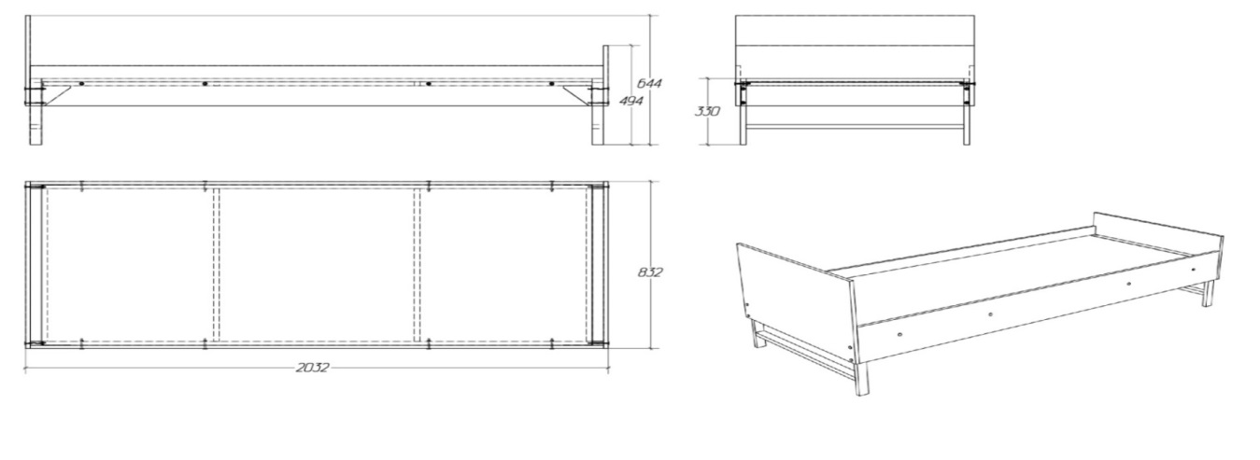

Рисунок 2

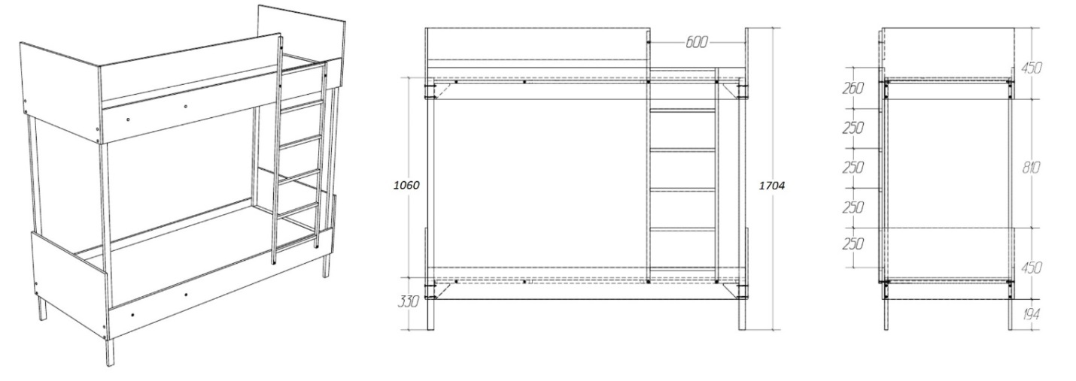

Рисунок 3
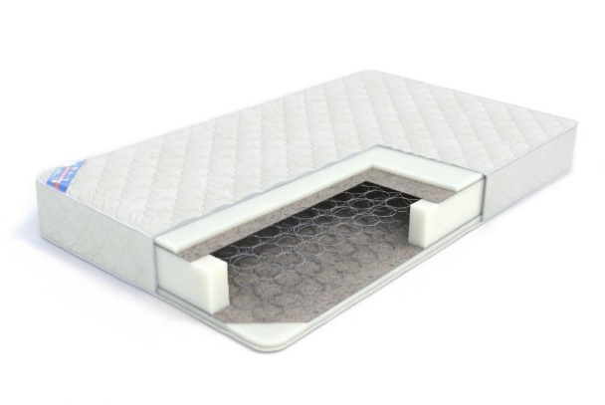

Доставка и подъём кроватей и матрасов к местам сборки и установки, а также сама сборка и установка осуществляется подрядчиком в общежитие №3 с 1 по 5 этаж в комнатах, по адресу ул. Д-Ковальчук, дом 187/1.

Ответственный за подготовку и представление ТЗ _ Директор студгородка СГУПС А.Е.Микашевская

(должность ФИО, телефон) Тел: 328- 04- 23

